|  |
| --- |
| **請張貼公告** |

**國立基隆女中113年國家防災日演練說明**

一、預演時間:113年9月13日(星期五)上午9時21分

二、正式時間:113年9月20日(星期五)上午9時21分

三、地點:本校各班教室及操場

四、演練狀況: 現在為上午09:21分，臺灣東北方距北海岸340公里處，發生芮氏規模7.0強震，北部地區造成震度5級之搖晃。

**第一階段：地震開始**

|  |  |  |  |  |
| --- | --- | --- | --- | --- |
| **演練**  **程序** | **時間** | **地點** | **演練口白與動作** | **備註** |
| **地震演練** | **09:21**  **~**  **09:22** | **學務處** | 廣播內容：  現在為上午09:21分，臺灣東北方距北海岸340公里處，發生芮氏規模7.0強震，臺灣北部地區造成震度5級之搖晃。播放地震警報30秒。 | 全校廣播 |
| 各班教室 | 任課老師：(聽到廣播後)  請同學不要慌張，立刻操作地震保命三步驟:「趴下、掩護、穩住」。 |  |

**第二階段：地震間歇，逃生與避難引導**

|  |  |  |  |  |
| --- | --- | --- | --- | --- |
| **演練**  **程序** | **時間** | **地點** | **演練口白與動作** | **備註** |
| **命令發布與開始疏散** | **09:22**  **~**  **09:25** | **學務處** | 廣播內容：  學務處報告，現在地震間歇，請大家不要慌張，班長攜帶班級牌，隨手關閉電源，帶領同學依緊急避難疏散路線，疏散至操場。(共廣播兩次) | 全校廣播 |
| 各班教室 | 動作：班長攜帶班級牌，老師帶領學生疏散至避難地點(操場) |  |

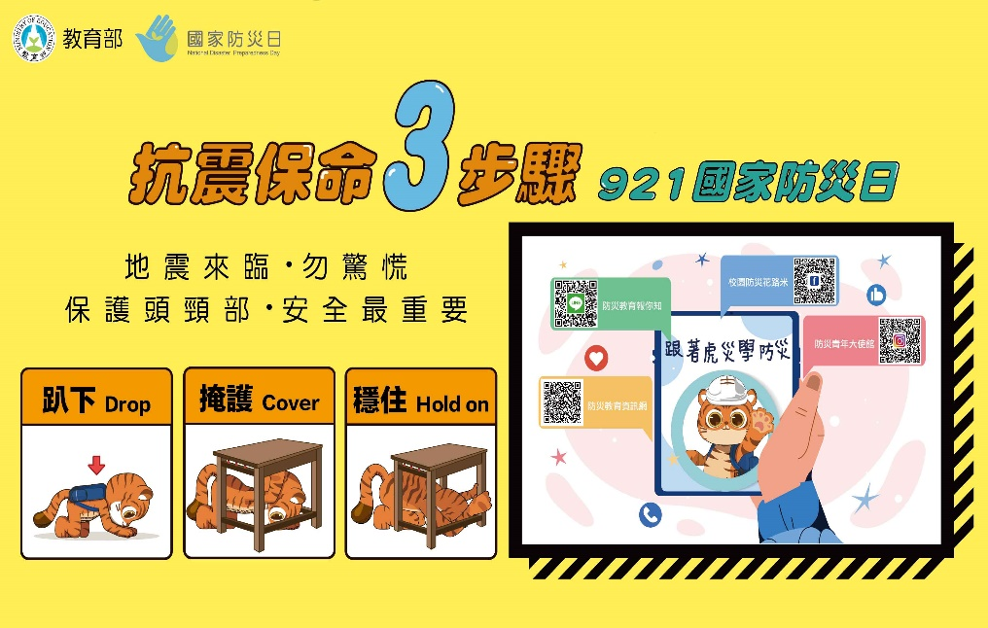**第三階段： 進行人員清點及通報**

|  |  |  |  |  |
| --- | --- | --- | --- | --- |
| **演練**  **程序** | **時間** | **地點** | **演練口白與動作** | **備註** |
| **成立緊急應變中心及人員清點** | **9:25**  **~**  **9:50** | 操場 | 生輔組長:請各班班長看有無人員受傷，副班長清點人數，並於司令台前向學創人員回報。  經清點後無人員傷亡，全部同學均到齊。  校長或學務主任再叮嚀相關安全教育宣導。 |  |

備註:

1. 上述2日如遇下雨，僅實施教室內地震來時保命三步驟:「趴下、掩護、穩住」，不實施集合點名。
2. 配合「113年國家防災日活動」，上午10時至10時10分，政府將運用防空警報系統發布近海海嘯緊急警報及解除警報試放，藉以驗證發放海嘯警報之效率，使民眾熟悉海嘯警報。
3. 海嘯警報試放宣導內容：「政府將於本（113）年9月20日10時至10時10分運用防空警報系統發布海嘯緊急警報試放、解除警報試放，不實施人車管制及疏散避難，請民眾不必驚慌」。